106年公務人員高等考試三級考試暨普通考試錄取人員報到當日資料填載畫面
附 件
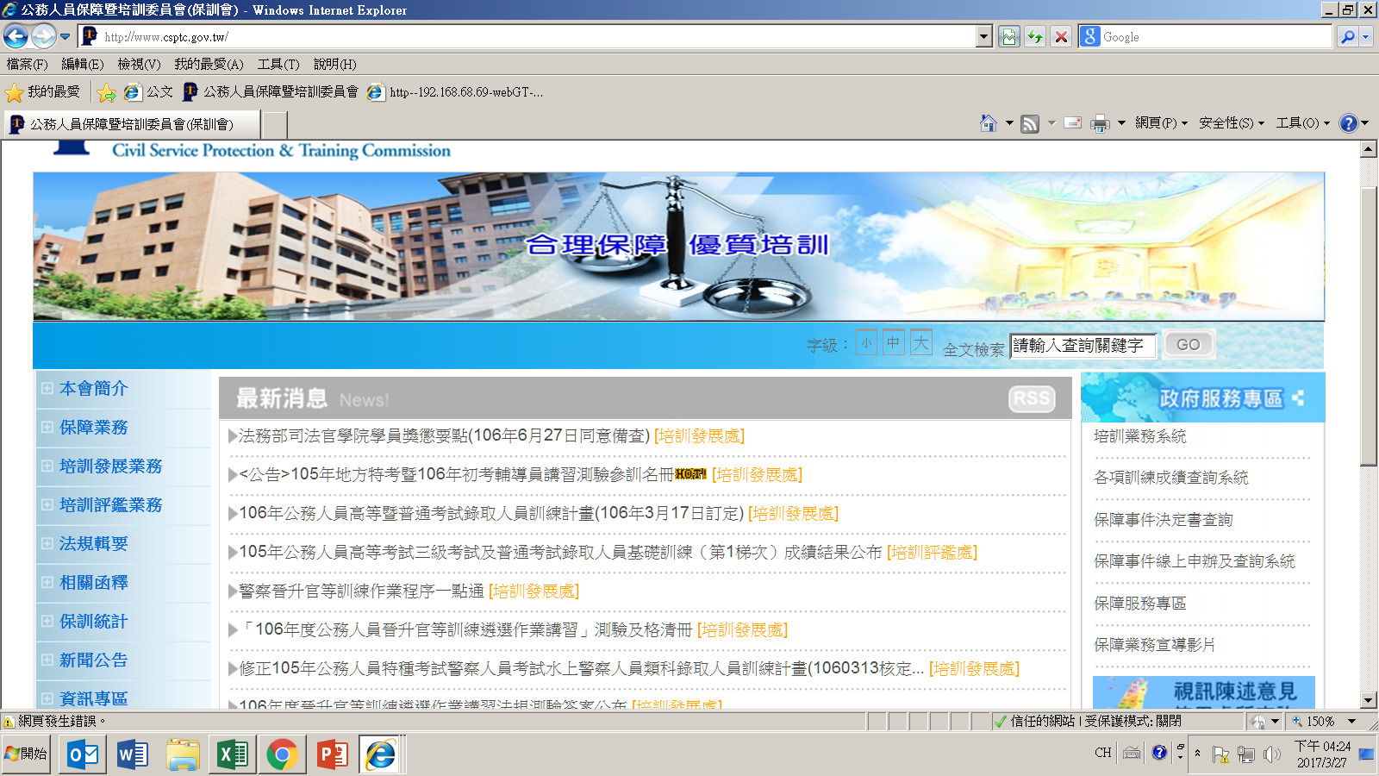
步驟1

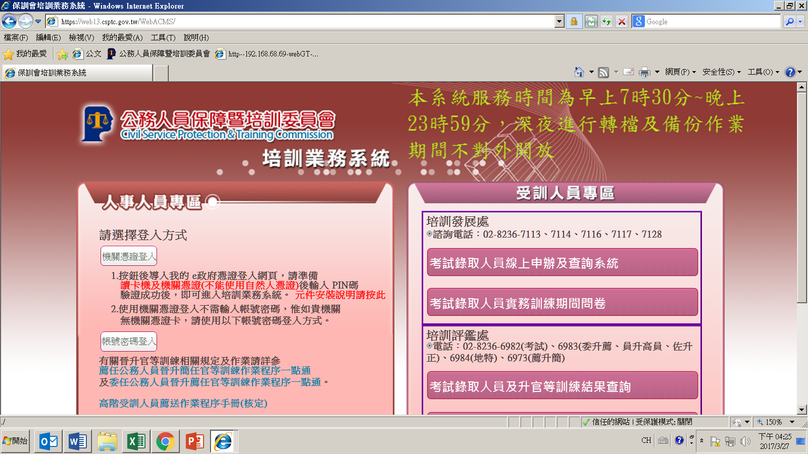
步驟2
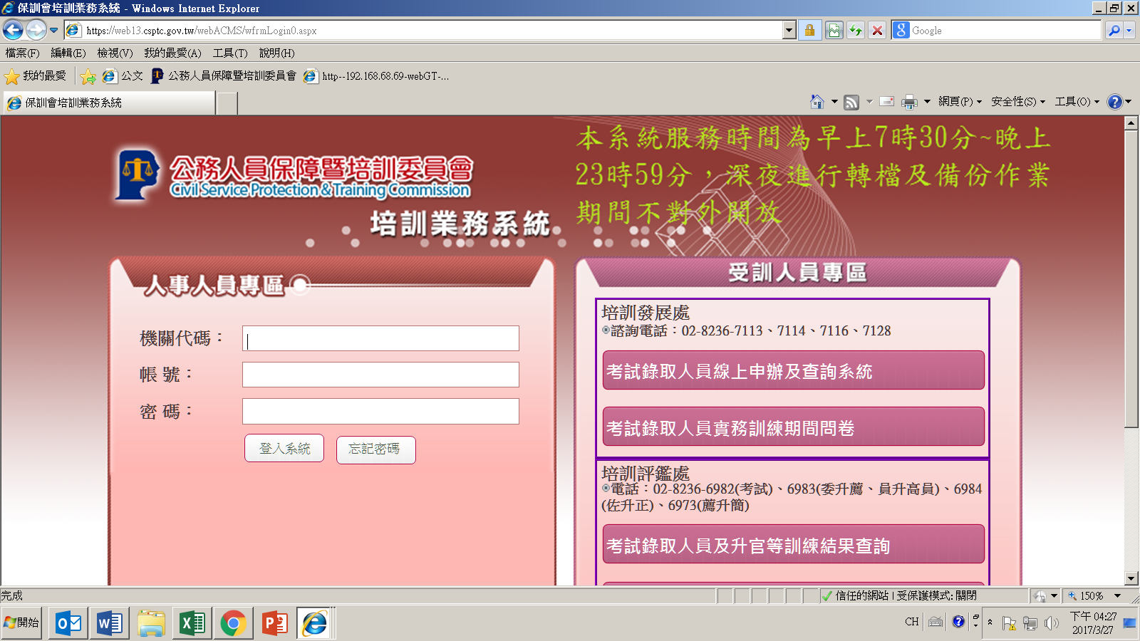
步驟3

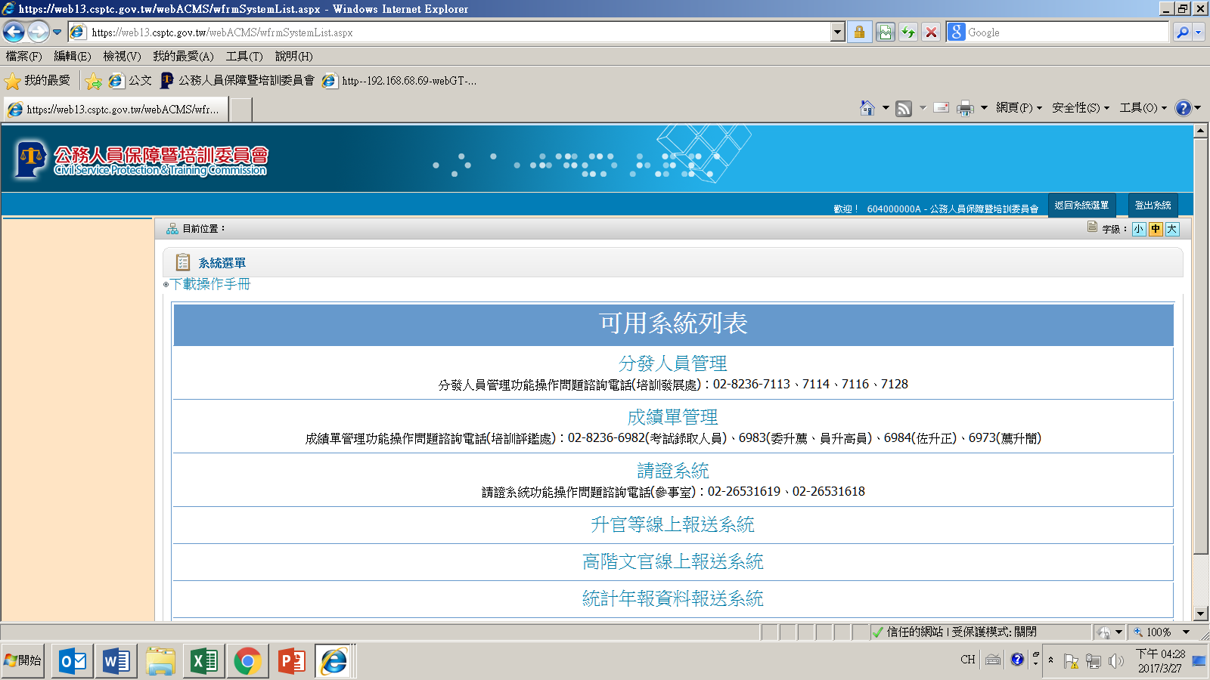
步驟4

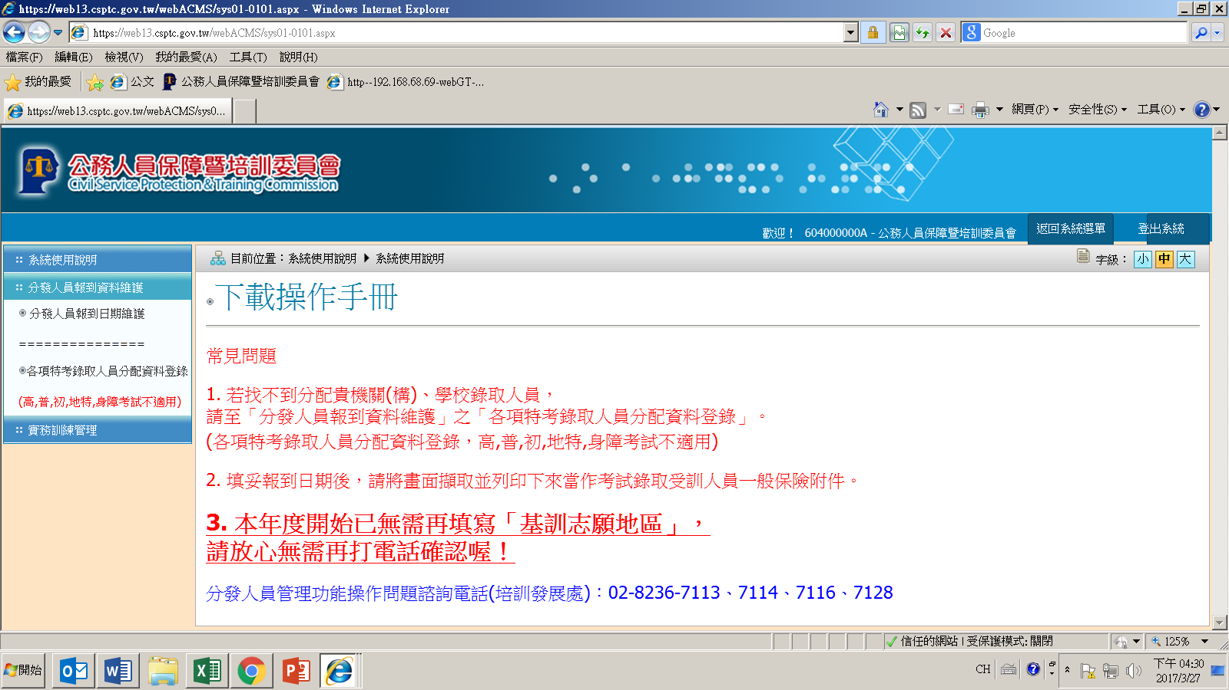
步驟5

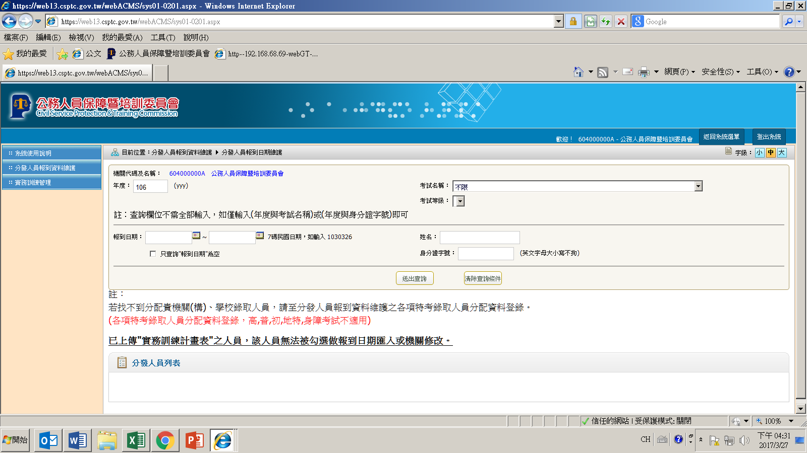
步驟6：輸入年度、下拉該考試名稱，送出查詢

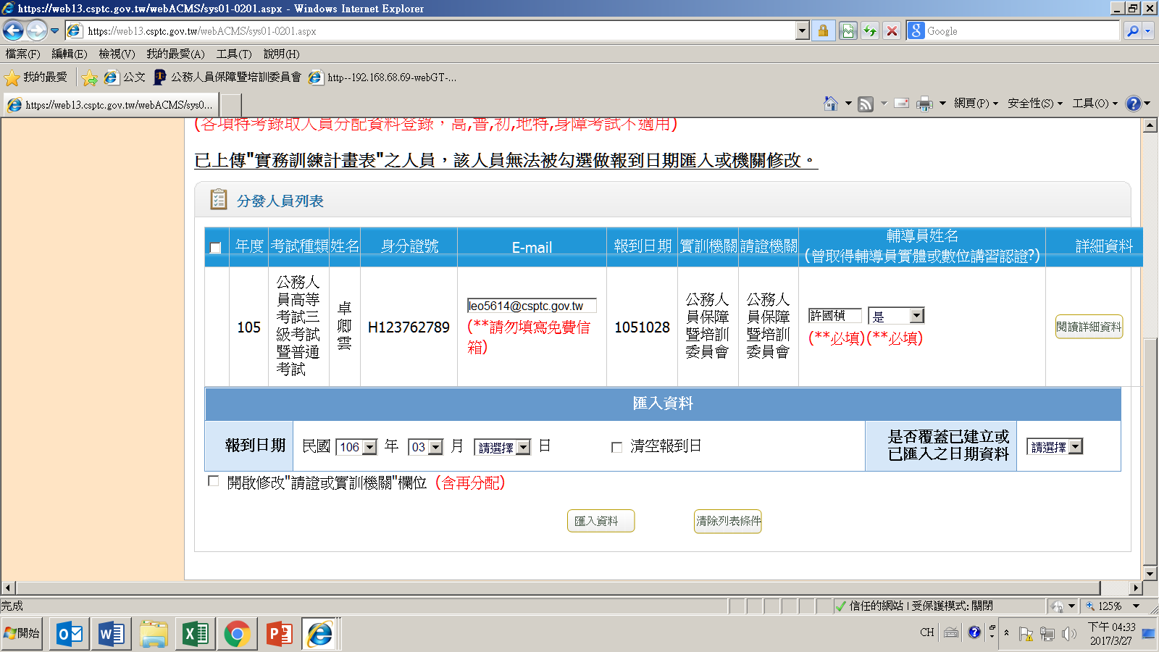
步驟7：選擇該報到人員
填載E-mail、輔導員姓名、報到日期等資訊後，點選「匯入資料」即完成。

